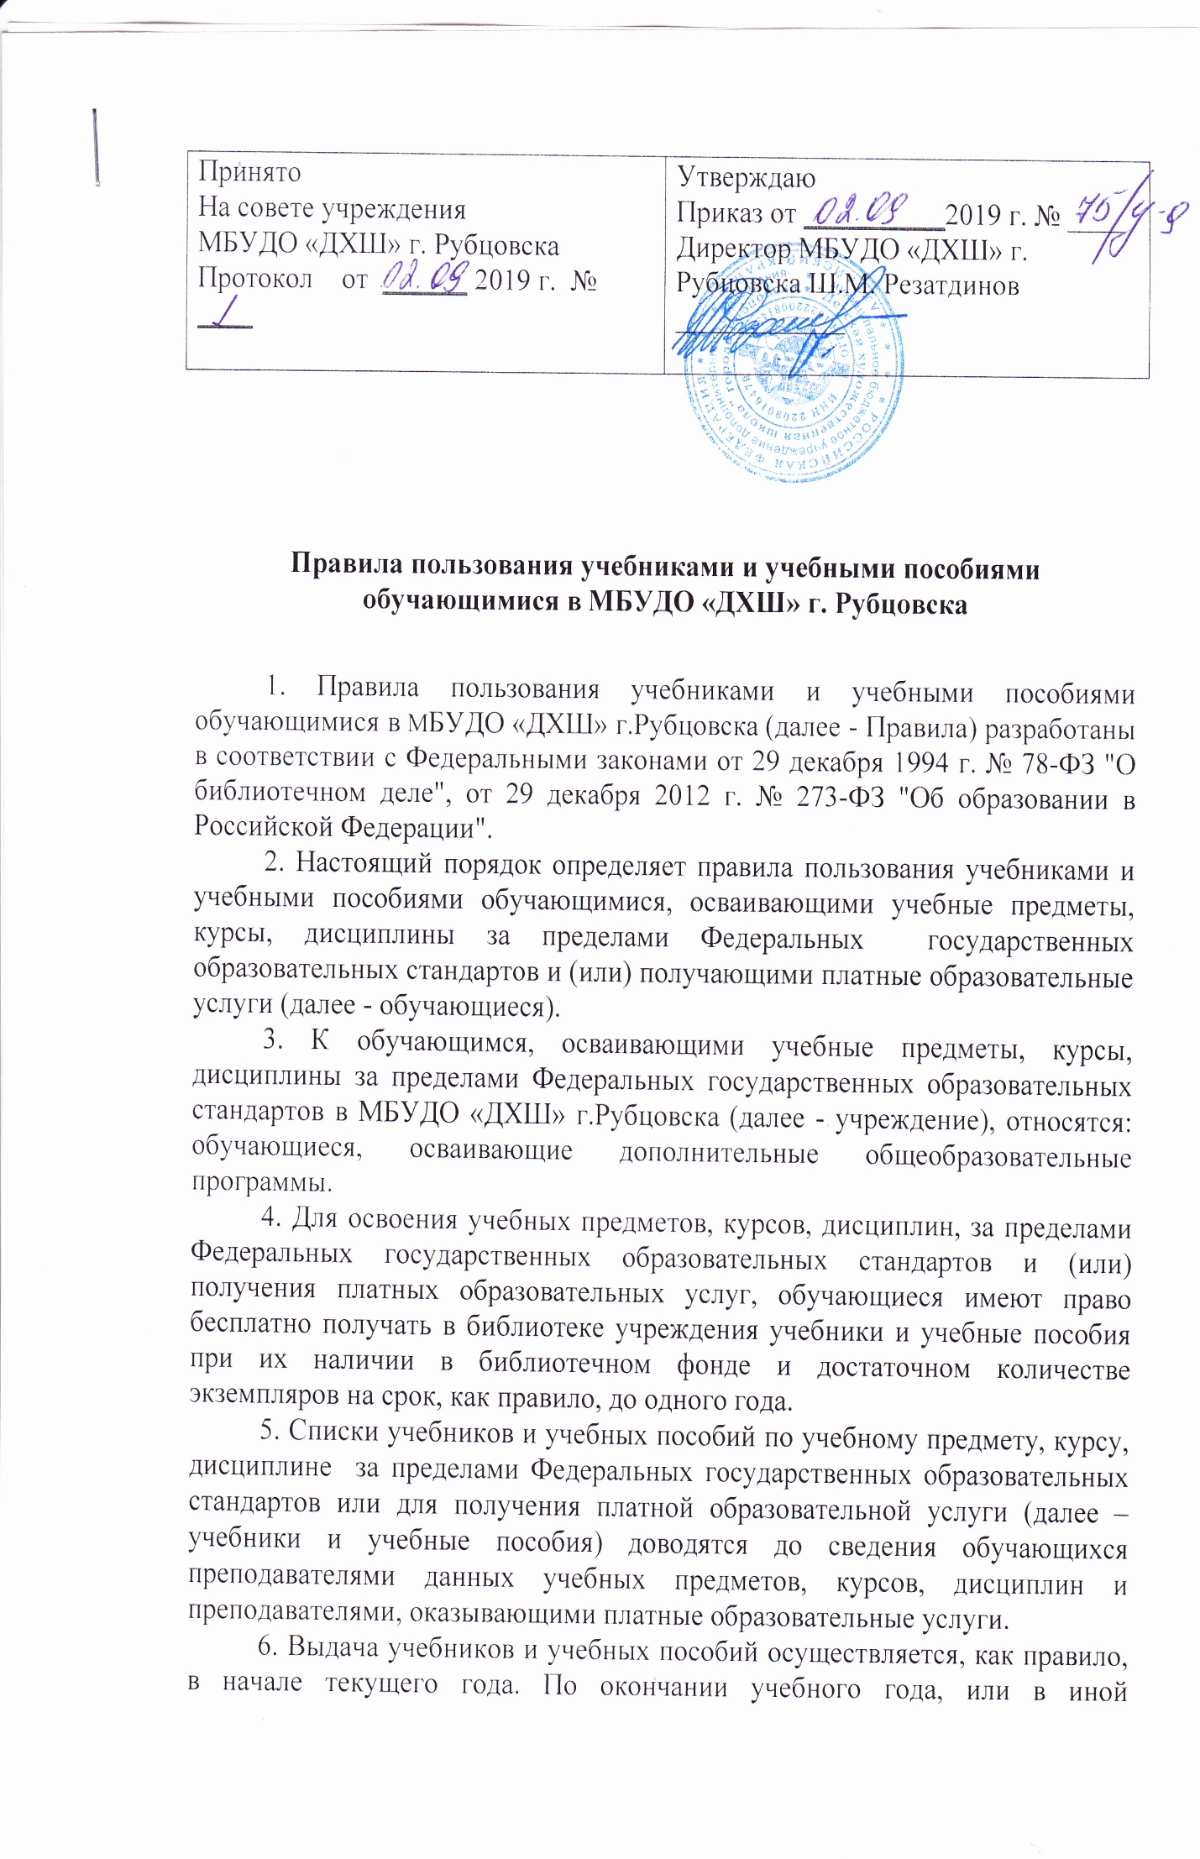
установленный срок, учебники и учебные пособия возвращаются в библиотеку учреждения.
7.За каждый полученный учебник и учебное пособие, обучающиеся расписываются в читательском формуляре, который хранится в библиотеке.
8.При получении учебника или учебного пособия обучающийся обязан внимательно его осмотреть, убедиться в отсутствии дефектов, а при обнаружении проинформировать об этом работника библиотеки.
9.Обучающиеся обязаны бережно относиться к учебникам и учебным пособиям.
10.Обучающиеся, не выполняющие требований по сохранности учебников и учебных пособий, могут быть лишены правом бесплатного пользования учебниками и учебными пособиями, предоставляемыми из библиотечного фонда.
11.Обучающиеся имеют право на бесплатной основе:
- получать информацию о наличии в библиотеке учреждения конкретного учебника или учебного пособия.
- получать консультационную помощь в поиске и выборе учебников и учебных пособий.
12.Обучающиеся обязаны возвращать учебники в библиотеку в установленные сроки.

